Analisis Post Weld Heat Treatment Dengan Proses Annealing Terhadap Kekuatan Sambungan Las Baja ST 40 Dengan Metode Las Zigzag dan Lurus

Analysis Of Post Weld Heat Treatment Using The Annealing Process On The Strength Of ST 40 Steel Weld Joints With Zigzag and Straight Welding Methods

Muhammad Rizky^{1*}, Girjo Rahmanto ²

^{1,2} Program Studi Teknik Aeronautika Pertahanan, Akademi Angkatan Udara
E-mail: muhrizky221003@gmail.com

Abstract— This study aims to analyze the effect of Post Weld Heat Treatment (PWHT) through the annealing process on the strength of ST 40 steel weld joints using zigzag and straight welding methods. Welding generally induces residual stresses and microstructural changes, especially in the Heat Affected Zone (HAZ), which can compromise mechanical properties. To counteract these effects, post-weld annealing was performed to achieve a more uniform microstructure, relieve residual stresses, and consequently improve the mechanical properties of the joints. The research employed ST 40 steel specimens welded using the two path variations, with some subsequently subjected to annealing at 650⁰ C and holding time 90 minutes. The average tensile test results show that the zigzag specimen without PWHT annealing exhibited the highest modulus of elasticity, at 6,298.06 N/mm², and the zigzag specimen with PWHT annealing showed the lowest modulus of elasticity, at 4,913.56 N/mm².

Keywords— PWHT, annealing, weld joint, ST 40 steel, zig-zag welding.

Abstrak— Penelitian ini bertujuan menganalisis pengaruh perlakuan panas pasca-pengelasan (Post Weld Heat Treatment/PWHT) dengan proses anil terhadap kekuatan sambungan las baja ST 40, menggunakan metode pengelasan jalur zigzag dan lurus. Proses pengelasan umumnya menimbulkan tegangan sisa dan perubahan mikrostruktur, terutama di Heat Affected Zone (HAZ), yang dapat mengganggu sifat mekanik. Untuk mengatasi dampak tersebut, perlakuan anil pasca-pengelasan dilakukan guna mencapai mikrostruktur yang lebih seragam, meredakan tegangan sisa, dan pada akhirnya meningkatkan sifat mekanik sambungan. Penelitian ini menggunakan spesimen baja ST 40 yang dilas dengan dua variasi jalur, di mana sebagian spesimen kemudian dikenai proses anil pada suhu 650⁰ dan waktu penahanan 90 menit. Hasil rata-rata pengujian tarik spesimen zig-zag tanpa PWHT annealing dengan modulus elastisitas paling tinggi yaitu 6.298,06 N/mm² dan spesimen zig-zag dengan PWHT annealing dengan modulus elastisitas paling rendah yaitu 4.913,56 N/mm².

Kata Kunci— PWHT, annealing, sambungan las, baja ST 40, las zig-zag.

Pendahuluan
P
erkembangan dunia perindustrian logam dan baja sangatlah pesat. Terutama di kalangan industri pembangunan dan pemerintahan. Setiap hari semakin banyak inovasi baru yang menggunakan bahan logam ataupun baja seperti dalam pembuatan konstruksi bangunan. Baja dapat dibentuk sesuai dengan yang diinginkan, oleh karena itu baja tidak jauh dari proses pengelasan untuk menyambungkan bagian - bagian baja. Baja adalah logam alloy yang komponen utamanya adalah besi dan karbon sebagai material pengalloy utama. Karbon bekerja sebagai agen pengeras, mencegah atom besi, yang secara alami teratur dalam lattice, bergeser melalui satu sama lain. Memvariasikan jumlah karbon dan penyebaran alloy dapat mengontrol kualitas baja [1].
Baja karbon rendah merupakan salah satu logam yang paling sering digunakan dalam pembangunan konstruksi. Baja memiliki sifat yang mudah mengalami patah, dengan demikian pengelasan diperlukan dalam proses pemeliharaan atau perbaikan. Pengelasan (welding) adalah salah satu teknik penyambungan logam dengan cara mencairkan sebagian logam induk dan logam pengisi dengan atau tanpa logam penambah dan menghasilkan logam kontinyu [2]. Pengelasan dapat dilakukan dengan menggunakan berbagai alur contohnya adalah pengelasan zigzag dan lurus. Pada logam las, daerah yang terkena panas sifatnya getas dan karena mendapat distribusi suhu yang tidak merata maka terjadi adanya suatu tegangan sisa yang dapat mengurangi ketangguhan sambungan las. Untuk mengurangi hal tersebut maka dilakukanlah proses perlakuan panas pasca pengelasan [3]. Hal ini menunjukan bahwa benda kerja baja mengalami perubahan kekerasan setelah mengalami proses annealing. Maka dari itu diperlukan Heat Treatment setelah pengelasan yang bertujuan untuk mengubah sifat baja menjadi ulet dan menghilangkan tegangan sisa.
Pada penelitian ini metode pengelasan dengan alur las zig-zag dan lurus merupakan variasi pengelasan yang diaplikasikan pada baja ST 40. Setelah diberikan pengelasan, kemudian diberikan perlakuan panas (Heat Treatment) pada baja ST 40 dengan proses annealing. Baja ST 40 mengalami perubahan sifat menjadi lebih ulet. Kemudian baja yang telah diberi perlakuan panas diuji tarik dengan menggunakan mesin uji tarik Universal Testing Machine (UTM) dan uji struktur mikro sehingga dapat diketahui perubahan sifat yang didapat.

Landasan Teori

Baja ST 40.
Baja ST 40 merupakan jenis baja karbon yang memiliki kadar karbon rendah (Low Carbon Steel) yaitu dibawah 0,30%. Baja ST 40 memiliki kekuatan Tarik sampai dengan 40 kg/mm2, memiliki nilai regang senilai 34%, dan massa jenis di angka 7,86 g/mm3. Baja ST 40 mengandung Besi (Fe) = 99,092%, Karbon (C) = 0,16 %, Mangan (Mn) = 0,385 %, Silikon (Si) = 0,221 %, Kobal (Co) = 0,077%, Cuprum (Cu) = 0,036%, Wolfram (W) = 0,001%, dan Fosfor (P) = 0,026 %. Baja kemudian harus mengalami proses pemanasan yang bertujuan untuk menambah kekuatan dari baja itu sendiri [4].

Karakteristik
Baja ST 40 memiliki kekuatan Tarik sampai dengan 40kg/mm², memiliki nilai regang senilai 34%, dan massa jenis di angka 7,86 g/mm³. Pada engine stand pesawat terbang, material yang digunakan adalah Baja. Engine stand merupakan salah satu alat yang berfungsi untuk menempatkan mesin selama proses pemeliharaan, perbaikan, atau penyimpanan. Engine stand menjaga engine pesawat terbang agar mudah dalam transportasi yang aman dan tidak merusak engine. Engine pesawat memiliki beban yang berat, maka dari itu pengelasan pada stand engine harus mampu menahan beban tersebut sehingga tidak mudah patah. Baja yang telah mengalami pengelasan akan menjadi getas, maka diperlukan Post Weld Heat Treatment (PWHT) untuk menghilangkan tegangan sisa dan membuat baja menjadi ulet.

Pengelasan
Pengelasan merupakan salah satu teknik peyambungan logam dengan cara mencairkan sebagian logam induk dan logam pengisi dengan atau tanpa tekanan dan dengan tanpa logam tambahan dan mengahasilkan sambungan kontinyu. Faktor yang mempengaruhi hasil pengelasan adalah prosedur pengelasan yaitu cara pembuatan konstruksi las yang sesuai rencana dan spesifikasi dengan menentukan semua hal yang diperlukan dalam pelaksanaan tersebut. Ada tiga bentuk gerakan elektroda dari beberapa bentuk gerakan yang ada diantaranya gerakan elektroda pola melingkar, gerakan elektroda zig-zag dan gerakan elektroda pola C [5]. Berikut adalah macam-macam pola pengelasan :
- Alur Melingkar (spiral). Pola pengelasan ini seperti membentuk lsingkaran ketika melakukan pengelasan. Pola yang dibuat melingkar secara menerus dan berulang-ulang hingga ujung baja. Alur melingkar dapat dilihat pada Gambar 1.

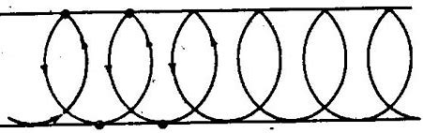
- Pola Alur Melingkar

- Alur Lurus. Pola pengelasan ini adalah membuat alur las lurus segaris dengan bagian yang dilas. Pola las ini adalah alur yang paling mudah dan memiliki hasil las yang rapi. Alur lurus dapat dilihat pada Gambar 2.

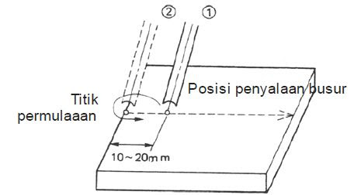
- Pola Alur Lurus

- Alur Segitiga. Pola pengelasan ini adalah membuat alur las seperti bentuk segitiga yang berulang hingga ujung dari benda yang dilas. Pola las ini memiliki hasil area las yang lebih luas dibandingkan alur lurus sehingga memiliki kekuatan yang lebih baik. Alur segitiga dapat dilihat pada Gambar 3.

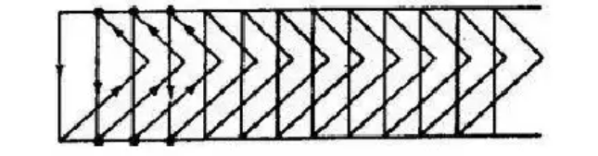
- Pola Alur Segitiga

- Alur Zig-zag. Pola pengelasan ini adalah membuat alur las zig-zag ke kanan dan kiri hingga ujung dari benda yang dilas. Pola pengelasan ini memungkinkan hasil las yang kuat karena perlakuan panasnya yang merata. Alur zig-zag dapat dilihat pada Gambar 4.

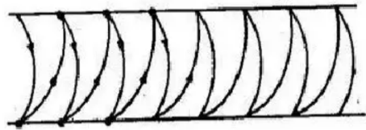
- Pola Alur Zigzag

Uji Tarik.
Uji tarik adalah salah satu metode pengujian material yang paling sering digunakan dalam perindustrian. Uji tarik banyak disukai karena mudah dalam pelaksanaan serta banyak data mekanik penting yang dapat diperoleh. Data tersebut mencakup Kekuatan Tarik (Tensile Strength), Kekuatan Luluh (Yield Strength), Pemanjangan (Elongation), sifat Elastisitas, dan persentase Pengurangan Luas Penampang (Reduction of Area) (Budiman, 2016). Satuan uji tarik adalah N/mm² atau setara dengan MPa (Megapascal). Pengujian tarik dilakukan dengan menggunakan Universal Testing Machine (UTM)

Uji Struktur Mikro
Uji struktur mikro merupakan metode pengujian yang dilakukan untuk mengetahui terjadinya perubahan sifat pada struktur baja menggunakan mikroskop. Pelaksanaan uji struktur mikro bertujuan untuk membedakan antara sifat baja permulaan, terkena pengelasan, dan terkena perlakuan panas annealing. Dalam melaksanakan uji struktur mikro, permukaan benda yang akan di uji harus melalui tahapan penggerindaan, pemolesan, dan etsa. Etsa adalah proses perlakuan kimia pada permukaan spesimen yang sudah dipoles. Tujuannya adalah untuk meningkatkan visibilitas optik sehingga lebih jelas dari struktur mikro material di bawah mikroskop. Struktur mikro memiliki berbagai macam, sebagai berikut:
- Perlit. Struktur perlit terdiri dari butir-butir seperti mutiara ketika dilihat pada mikroskop pada perbesaran rendah [6]. Struktur perlit dapat dilihat pada Gambar 5.

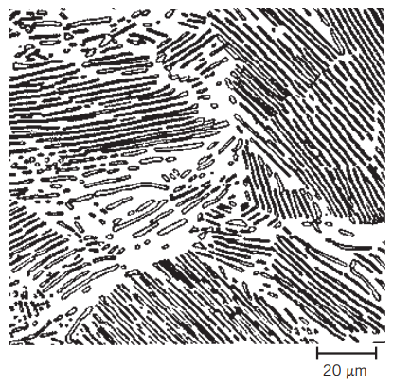
- Strukltur Perlit

- Ferrit. Ferrit memiliki struktur kristal Body-Centered Cubic (BCC), di mana atom-atom besi tersusun dalam konfigurasi kubus dengan satu atom di pusatnya [6]. Struktur Ferrit dapat dilihat pada Gambar 6.
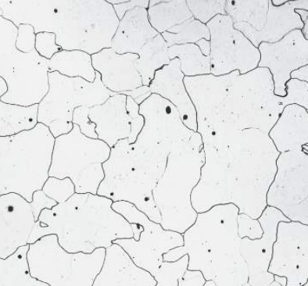
- Struktur Ferrit

- Martensit. Martensit adalah struktur fasa tunggal non-kesetimbangan yang dihasilkan dari transformasi austenit tanpa difusi (diffusionless transformation). martensit terbentuk ketika paduan besi-karbon yang telah diaustenisasi didinginkan secara cepat (quenching) ke suhu yang relatif rendah (di sekitar suhu kamar) [6]. Struktur martensit dapat dilihat pada Gambar 7.

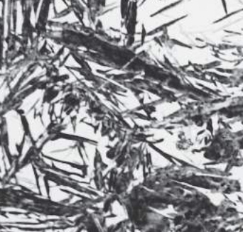
- Struktur Martensit

- Austenit. Austenit adalah fase baja tertentu, struktur kristal Kubik Pusat Muka (Face-Centered Cubic / FCC). Austenit secara struktural stabil hanya pada suhu tinggi dan memainkan peran fundamental dalam perlakuan panas baja, bertindak sebagai fasa induk yang bertransformasi menjadi mikrostruktur akhir yang menentukan sifat mekanik baja. Austenit bersifat nonmagnetik [6]. Struktur austenit dapat dilihat pada Gambar 8.

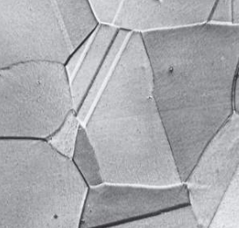
- Struktur Austenit

Diagram Fasa
Diagram fasa merupakan sebagian besar informasi mengenai pengendalian struktur fasa dari suatu sistem tertentu disajikan secara ringkas dan mudah yang juga sering disebut diagram kesetimbangan (equilibrium diagram). Tiga parameter yang dapat dikontrol secara eksternal memengaruhi struktur fasa yaitu suhu, tekanan, dan komposisi. Diagram fasa dibangun ketika berbagai kombinasi dari parameter-parameter ini diplot satu sama lain [6]. Dalam diagram fasa terdapat batas A1 atau batas suhu terendah di mana fasa austenit dapat stabil atau mulai terbentuk dalam baja karbon. A1 adalah suhu kritis yaitu pada 7270 C atau 13410 F. Post Weld Heat Treatment bertujuan untuk menghilangkan tegangan sisa dengan cara stress release annealing. Untuk baja karbon atau baja paduan, temperatur yang digunakan dapat berkisar antara 550°C hingga 650°C [7]. Diagram fasa dapat dilihat pada Gambar 3.

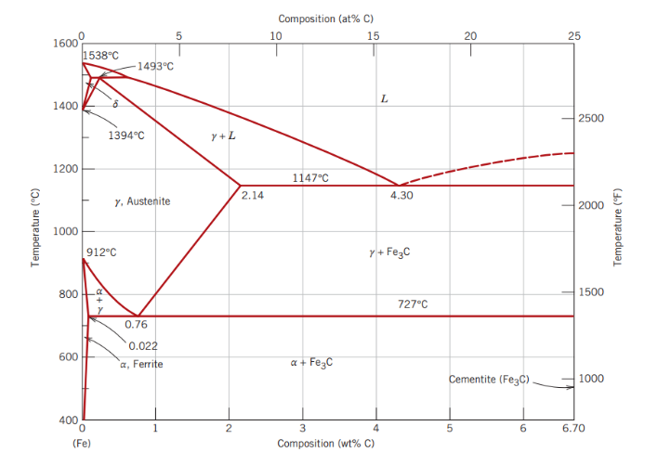
- Diagram Fasa

Metode/Model Yang Diusulkan
Pada bab III akan dibahas mengenai metodologi penelitian. Metodologi penelitian meliputi variabel penelitian, diagram alir, bahan, peralatan, dan prosedur penelitian. Percobaan ini dilakukan untuk dapat mengetahui pengaruh Post Weld Heat Treatment (PWHT) pada baja ST 40 dengan metode las zig-zag dan lurus. Proses pengerjaan baja tersebut meliputi pengelasan dengan Shielded Metal Arc Welding (SMAW) yang kemudian akan dilakukan pengujian tarik dan pengujian struktur dengan melakukan proses annealing. Pengujian akan dilakukan dengan menggunakan mesin uji tarik, miskroskop, dan furnace untuk melakukan proses heat treatment yang berada di Laboratorium Material Teknik Departemen Aeronautika Akademi Angkatan Udara.

- Pada tahap awal adalah mencari materi yang berhubungan dengan tugas akhir dengan judul dan materi yang telah ditentukan yaitu mencari informasi mengenai PWHT dan baja ST 40.
- Penyiapan bahan. Pada tahap ini adalah menyiapkan bahan yang akan digunakan dalam penelitian yaitu Baja ST 40 berbentuk plat.

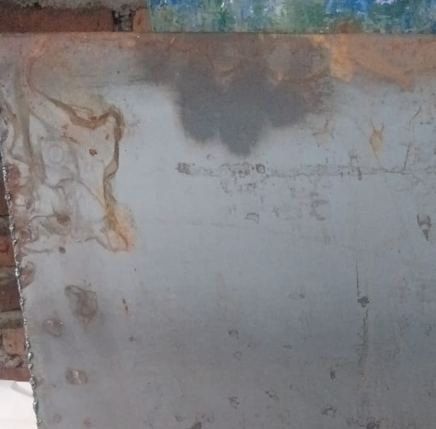
- Plat Baja ST 40

- Pembuatan spesimen. Pada tahap ini dimulainya pembuatan spesimen dengan bentuk dan ukuran yang sudah ditentukan berdasarkan standar ASTM A370.
- Perlakuan benda uji. Spesimen yang sudah dibentuk, selanjutnya memasuki proses pengelasan stik dengan metode pengelasan alur zig-zag dan alur lurus setelah itu dilakukan proses annealing. Adapun tahapan dalam perlakuan benda uji sebagai berikut:
- Menyiapkan 12 spesimen, setelah itu dilakukan pengelasan stik (SMAW), 6 spesimen dengan pengelasan alur zig-zag dan 6 spesimen dengan pengelasan alur lurus.
- 8 spesimen dilakukan proses annealing dan 4 spesimen tidak dilakukan proses annealing.
- 12 spesimen yang telah dilakukan pengelasan, 8 spesimen yang dilaksanakan annealing, serta 4 spesimen yang tidak dilaksanakan proses annealing selanjutnya spesimen akan dilakukan pengamatan uji tarik dan uji struktur mikro.
- Hasil perhitungan dan pengujian didapat hasil sebagai berikut:
  - Spesimen zig-zag tanpa PWHT annealing dengan modulus elastisitas paling tinggi yaitu 6.298,06 N/mm².
  - Spesimen zig-zag dengan PWHT annealing dengan modulus elastisitas paling rendah yaitu 4.913,56 N/mm².
  - Rata-rata tegangan alur las zig-zag 350,76 N/mm² lebih besar dari tegangan alur las lurus 262,58 N/mm² dan alur las zig-zag 317,62 N/mm² lebih besar dari tegangan alur las lurus 315,73 N/mm²

Diagram alir penyusun penelitian ini digambarkan pada gambar dibawah ini :

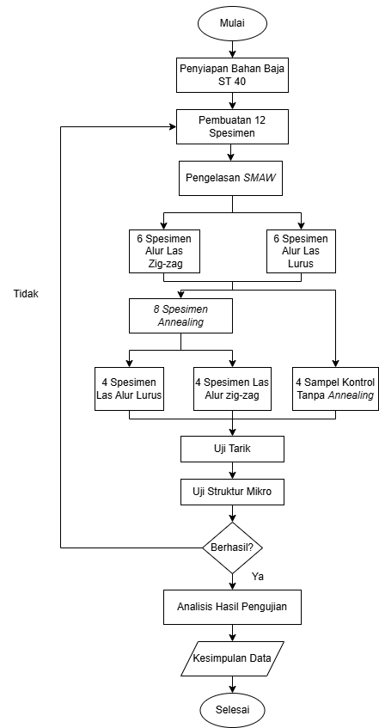

- Diagram Alir

Hasil/Implementasi Model dan Pembahasan

Pengujian
Berikut ini merupakan proses dari pengujian spesimen dengan uji tarik dan uji struktur mikro. Setelah diasumsikan dengan berbagai parameter dan perumusan masalah yang sudah ditentukan maka diperoleh data-data pengujian. Analisis ini berfokus nilai tegangan, regangan, dan modulus elastisitas spesimen. Data hasil pengujian disajikan dalam Tabel dibawah ini:
- DATA HASIL PERHITUNGAN UJI TARIK
Spesimen | Tegangan (N/mm²) | Regangan | Modulus Elastisitas (N/mm²)
Z1 | 352,71 | 0,072 | 7.054,20
Z2 | 348,87 | 0,052 | 5.541,92
Rata-rata | 350,76 | 0,061 | 6.298,06
L1 | 178,48 | 0,031 | 5.757,48
L2 | 346,68 | 0,052 | 6.558,04s
Rata-rata | 262,58 | 0,041 | 6.157,76
ZA1 | 323,12 | 0,078 | 4.196,36
ZA2 | 312,12 | 0,055 | 5.630,75
Rata-rata | 317,62 | 0,066 | 4.913,56
LA1 | 310,54 | 0,053 | 5.764,48
LA2 | 320,92 | 0,061 | 5.204,49
Rata-rata | 315,73 | 0,057 | 5.497,425

Pembahasan
Berdasarkan TABEL 1 diperoleh data mengenai nilai tegangan, regangan, dan modulus elastisitas dari uji tarik pada spesimen yang mengalami pengelasan, heat treatment serta annealing. Diketahui bahwa nilai regangan, tegangan, dan modulus elastisitas pada spesimen tanpa proses heat treatment lebih tinggi dibandingkan dengan spesimen yang dilakukan heat treatment. Spesimen yang telah mengalami perlakuan panas memiliki sifat yang ulet sehingga memiliki nilai regangan yang tinggi dibandingkan dengan spesimen tanpa perlakuan panas. Spesimen tanpa perlakuan panas memiliki nilai tegangan yang lebih tinggi dibandingkan dengan perlakuan panas. Alur las zig-zag memiliki nilai regangan dan tegangan lebih tinggi dibandingkan alur las lurus. Hal ini menandakan perlakuan panas dan pemilihan alur las mempengaruhi sifat dari baja tersebut.
- Proses pengelasan, khususnya pada baja ST 40, melibatkan pemanasan ekstrem yang cepat diikuti pendinginan yang cepat di area sambungan. Kondisi ini menyebabkan terbentuknya mikrostruktur yang keras dan tidak stabil di daerah Heat Affected Zone (HAZ), yang secara intrinsik memiliki kekerasan tinggi tetapi keuletan rendah (getas). Hal ini bisa dilihat pada hasil uji struktur mikro dimana struktur baja ST 40 yang terkena pengelasan memiliki butir perlit lebih kasar. Hal ini menunjukan pengaruh panas las yang tinggi, menyebabkan pertumbuhan butir dan menurunkan keuletan. Dilihat pada tabel 4.5 spesimen tanpa annealing memiliki nilai modulus elastisitas 6.298,06 N/mm² untuk spesimen alur zig-zag dan 6.157,76 N/mm² untuk spesimen alur lurus. Terbukti bahwa baja yang terkena pengelasan tanpa diberikan annealing akan memiliki sifat yang keras dan getas.
- Proses PWHT Annealing bekerja dengan memanaskan material pada suhu 650⁰ C selama 90 menit, kemudian mendinginkannya secara lambat di ruang terbuka. Pada pengujian sebelumnya didapat hasil dari pengujian tarik baja ST 40 dengan ketebalan 10 mm, tanpa PWHT, dan 120 A dengan nilai kekuatan tarik rata-rata paling tinggi 411,5 N/mm² (Maulana & Hartono, Priyagung, 2023). Hal ini menandakan terjadinya penurunan kekuatan tarik setelah diberikan PWHT sebesar 94,83 N/mm² dari rata-rata kekuatan tarik spesimen dengan annealing alur las zig-zag dan alur las lurus yaitu 316,67 N/mm². Tindakan ini merupakan metode yang tepat untuk meningkatkan ketahanan terhadap pembebanan. PWHT mengurangi tegangan sisa dengan membuat struktur perlit dan ferrit pada baja ST 40 merata dengan baik. PWHT memperbaiki mikrostruktur yang getas di Heat Affected Zone (HAZ) dengan mengubahnya menjadi butiran ferit dan perlit yang lebih seragam dan stabil. Hal ini dapat dilihat pada hasil pengujian struktur mikro. Berdasarkan pada tabel 4.5 spesimen yang melalui proses annealing memiliki modulus elastisitas 4.913,56 N/mm² pada alur las zig-zag dan 5.497,425 N/mm² pada alur las lurus. Nilai modulus elastisitas baja ST 40 yang melalui annealing lebih rendah dari baja yang tidak melalui annealing. Hal ini membuktikan bahwa pemberian Post Weld Heat Treatment pada baja akan merubah sifatnya menjadi ulet dan menambah ketahanan terhadap pembebanan sehingga tidak mudah patah. Baja akan memiliki sifat yang lentur tetapi tetap memiliki kekuatan tarik, sehingga mampu menahan beban dinamis.
- Berdasarkan hasil uji tarik yang dinyatakan pada tabel 4.5 penelitian menunjukkan bahwa spesimen yang dilas menggunakan pola zig-zag memiliki rata-rata kekuatan tarik maksimum yang cenderung lebih tinggi dibandingkan dengan spesimen yang menggunakan pola lurus. Pada spesimen tanpa annealing, didapatkan tegangan alur las zig-zag 350,76 N/mm2 lebih besar dari tegangan alur las lurus 262,58 N/mm2. Lalu pada spesimen dengan annealing didapatkan hasil spesimen dengan alur las zig-zag 317,62 N/mm2 lebih besar dari tegangan alur las lurus 315,73 N/mm2. Keunggulan pola zig-zag terletak pada kemampuannya untuk mendistribusikan cairan elektroda las secara lebih merata di sepanjang lebar sambungan.

Kesimpulan
Berdasarkan analisis data hasil pengujian spesimen pada bab sebelumnya, maka analisis pengujian tarik dan pengujian struktur mikro hasil pengujian specimen dengan memberikan perlakuan panas serta variasi alur las dapat diambil kesimpulan dan saran sebagai nilai akhir dari seluruh rangkaian penelitian ini. Berikut hasil data yang dapat di sajikan:
- Proses pengelasan tanpa Post Weld Heat Treatment annealing menyebabkan Baja ST 40 memiliki sifat yang keras dan getas. Oleh karena itu, Hipotesis 1 dinyatakan benar dan dibuktikan dengan hasil rata-rata pengujian tarik spesimen zig-zag tanpa PWHT annealing dengan modulus elastisitas paling tinggi yaitu 6.298,06 N/mm². Pembentukan mikrostruktur pada baja ST 40 dengan butir perlit lebih kasar dan tegangan sisa yang tinggi di Heat Affected Zone (HAZ) mengakibatkan nilai modulus elastisitas tinggi yang membuktikan kerentanan sambungan terhadap kegagalan patah getas.
- Perlakuan Post Weld Heat Treatment Annealing terbukti efektif meningkatkan keuletan dan ketahanan sambungan terhadap pembebanan. Hal ini dibuktikan pada hasil rata-rata pengujian tarik spesimen zig-zag dengan PWHT annealing dengan modulus elastisitas paling rendah yaitu 4.913,56 N/mm2. PWHT memperbaiki mikrostruktur yang getas di Heat Affected Zone (HAZ) dengan mengubahnya menjadi butiran ferit dan perlit yang lebih merata dan stabil.
- Teknik pengelasan alur zig-zag memiliki kekuatan tarik yang lebih baik dari pola pengelasan lurus, baik pada kondisi tanpa annealing maupun dengan annealing. Hal ini dibuktikan dengan hasil perhitungan rata-rata tegangan alur las zig-zag 350,76 N/mm² lebih besar dari tegangan alur las lurus 262,58 N/mm² dan alur las zig-zag 317,62 N/mm² lebih besar dari tegangan alur las lurus 315,73 N/mm². Keunggulan ini disebabkan oleh kemampuan pola zig-zag dalam mendistribusikan cairan elektroda las dan panas secara lebih merata dibandingkan dengan pola lurus.

Referensi
[1] Sardjono, K., Diniardi, E., & Sugianto. (2023). Penerapan Perspektif Balanced Scorecard sebagai Pengukuran. Universitas Nusantara PGRI Kediri., 2, 42–50
[2] Hutomo, P. T., Santoso, T. B., & Solichin. (2015). Pengaruh Kuat Arus Listrik Pengelasan Terhadap Kekuatan Tarik Dan Struktur Mikro Las Smaw Dengan Elektroda E7016. Jurnal Rekayasa Mesin, 15(1), 20
[3] Prasetyo, R. (2009). Pengaruh Holding Time Pada Proses Stress Relief Annealing Terhadap Hasil Pengelasan SMAW
[4] Hanung, I., Setiawan, B., Yudo, H., & Jokosisworo, S. (2017). Jurnal Teknik Perkapalan. Jurnal Teknik Perkapalan, 5(2), 456
[5] Irwan, I., Endriatno, N., & Hasanudin, L. (2022). Analisa Kekuatan Mekanik Sambungan Las Menggunakan Pola Ayunan Melingkar Dan Zig-Zag Pada Baja Karbon Sedang. Enthalpy: Jurnal Ilmiah Mahasiswa Teknik Mesin, 7(4), 143.
[6] Callister, W. D., & Rethwisch, D. G. (2007). Book Review: Materials Science and Engineering, an Introduction. International Journal of Mechanical Engineering Education, 22(1)
[7] Arief, F., & Ningsih, T. H. (2023). Pengaruh Variasi Holding Time PWHT Pada Hasil Pengelasan SMAW Baja AISI 1045 Terhadap Nilai Uji Tarik. Jurnal Inovasi Teknologi Manufaktur, Energi, Dan Otomotif, 2(1), 1–7

